Plant, vlam en mens (Versie 20240408)
De plant:
bovenpool  bloem | Beweging  Open en dicht | Zoekt zonne  warmte | Tere, zoete geur en kleur
midden  stengel-blad | Er tussen in.  Ritmische afwisseling van  stengel en blad | Er tussen in | Er tussen in  groen
onderpool  wortels/bol | Rust | Koelte van de aarde | Meestal kleur- en geurloos

De vlam
bovenpool | Beweging  Flakkeren | Heetste deel  v.d. vlam | Felle kleuren  Oranje, geel  rook
midden | Er tussen in | Er tussen in | Er tussen in  groen
onderpool | Rustig gloeien | Minder heet | Roodachtig gloeien

De mens
bovenpool  hoofd | Rust | Wil graag koel zijn | Kleurloos  Niet veel geur
midden  hart/longen | Er tussen in  Ritmisch gebied van hartslag en ademing | Er tussen in | Er tussen in
Stofwisseling  ledematen | Beweging | Wil graag warm zijn | Kleurrijke organen, (Milt, lever, gal, enz)  “rook”

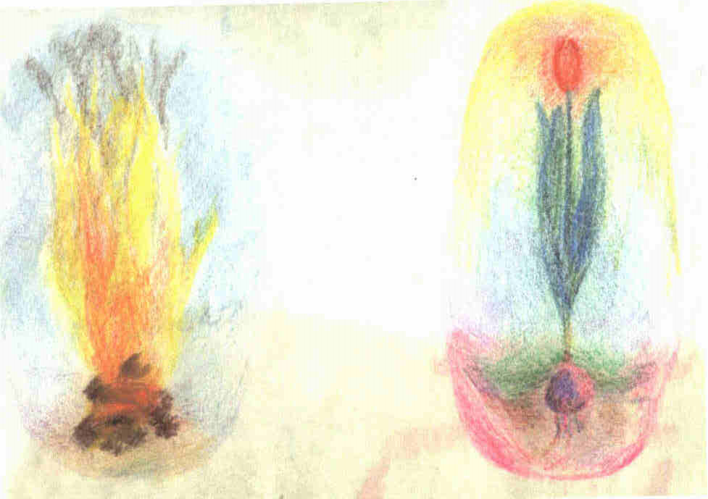
Vlam en Plant vertonen overeenkomsten
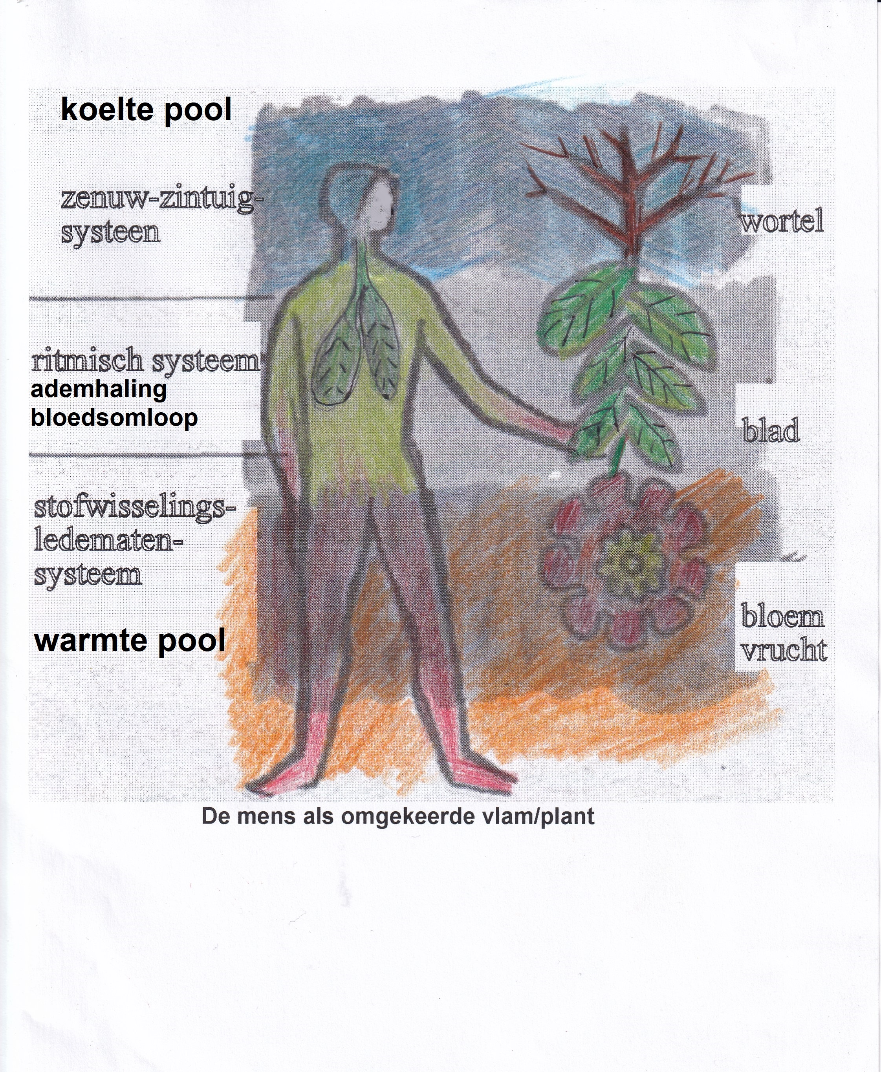
Je zou op een bepaalde manier bij het beschouwen van de drieledige mens een overeenkomst kunnen zien met een omgekeerde plant.

